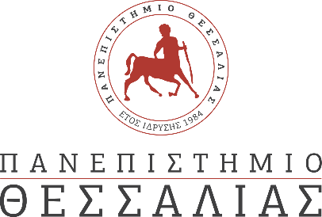

ΔΕΛΤΙΟ ΤΥΠΟΥ

Υβριδική Εκδήλωση Επιστήμης & Τεχνολογίας Innovent Forum ➖ 9 & 10 Φεβρουαρίου 2024: Συνδέουμε το Μέλλον με την Ανθρώπινη Πρόοδο!

Το Πανεπιστήμιο Θεσσαλίας είναι συνδιοργανωτής του Innovent Forum 2024, της υβριδικής εκδήλωσης που προωθεί και αναδεικνύει καινοτόμες τεχνολογικές λύσεις προς όφελος της ανθρωπότητας, με στόχο την αξιοποίηση τους μέσα από τη δικτύωση και τη συνεργασία.​

☑️ 30 Εκθέτες
☑️ 10+ Παράλληλες Εκδηλώσεις (Ομιλίες, Panels, Workshops)
☑️ 50+ Live Demo Καινοτόμων Προϊόντων & Υπηρεσιών
☑️ 200+ Matchmaking Συναντήσεις & Ευκαιρίες Δικτύωσης
Διοργάνωση: Πάρκο Καινοτομίας JOIST
Συνδιοργάνωση: Πανεπιστήμιο Θεσσαλίας & Περιφέρεια Θεσσαλίας Αιγίδα: Υπουργείο Ψηφιακής Διακυβέρνησης & Υπουργείο Ανάπτυξης
📍 Διά Ζώσης στο Πάρκο Καινοτομίας JOIST (Λάρισα) & Online
👥 Ελεύθερη Είσοδος για το Κοινό
🖱️ Δηλώστε συμμετοχή δωρεάν: https://innoventforum.joistpark.eu/

